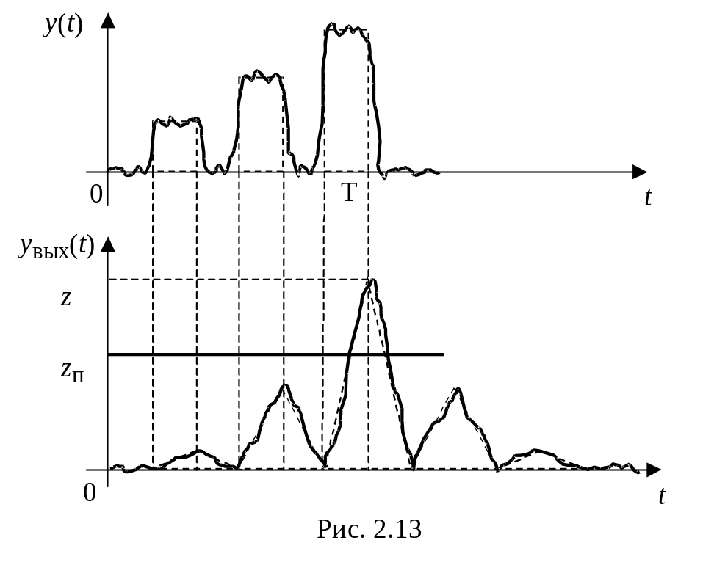

2.6. Различение сигналов со случайными начальными фазами

Если различаемые сигналы известны, за исключением начальной фазы ϕ, т. е. описываются моделью
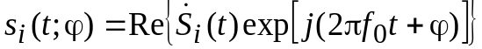 ,
то применению правила максимума правдоподобия должно предшествовать вычисление функции правдоподобия W(y(t) / H_{i}), т. е. усреднение функции правдоподобия W(y(t) / H_{i}, ϕ), построенной для детерминированных сигналов с фиксированной фазой ϕ по всем ее возможным значениям с учетом априорной ПВ W₀(ϕ). При равномерной ПВ фазы W₀(ϕ) = 1/ 2π, 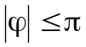 такое усреднение уже проводилось ранее (см. раздел 2.2.). Поэтом ФП W(y(t) / H_{i}) повторяет результат (2.13) и с учетом равенства энергий всех различаемых сигналов
W(y(t) / H_{i}) =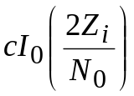,
где с – коэффициент, содержащий сомножители, не зависящие от i, а
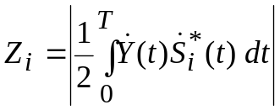 (2.42)
– модуль корреляции комплексных огибающих принятого колебания y(t) и i-го сигнала. Монотонность функции I₀(•) на положительной полуоси позволяет перейти к достаточной статистике Z_{i} и записать правило МП в виде
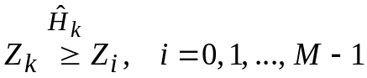. (2.43)
Таким образом, оптимальный различитель М сигналов равной энергии со случайными начальными фазами должен вычислить все М величин (2.42) и, если максимальной из них является Z_{k}, принять решение о присутствии в y(t) k-го сигнала. Это означает, что содержащимся в наблюдаемом колебании y(t) считается тот сигнал, комплексная огибающая которого имеет наибольшую по модулю корреляцию с комплексной огибающей y(t).
Стандартные способы нахождения Z_{i} рассматривались а разделе 2.2. Один из них состоит в вычислении Z_{i} как длины двумерного вектора, компонентами которого служат корреляции z_{1i} и z_{2i} колебания y(t) с квадратурными составляющими s_{i}(t) и s_{i⊥} i-го сигнала s_{i}(t; ϕ). Техническим воплощением этого варианта было бы М-канальное устройство, каждый канал которого состоял бы из двух корреляторов и схемы объединения z_{1i} и z_{2i} по правилу (2.12). Другая возможность использована в схеме различителя на рис. 2.18, в которой Z_{i} находится как огибающая на выходе фильтра, согласованного с i-м сигналом (с сигналом s_{i}(t; ϕ) при некотором фиксированном значении ϕ, например, с квадратурной составляющей s_{i}(t)). Вместо линейных детекторов ЛД в этой схеме можно применить детекторы огибающей с любыми монотонными характеристиками, так как логика работы решающего блока РБ (см. (2.43)) сводится к отбору максимальной из величин Z_{i} и вынесению решения о присутствии на входе того сигнала, с которым согласован фильтр, заметнее других прореагировавший на y(t). Отметим, что уменьшить число каналов различителя до М–1 в отличие от случая детерминированных сигналов нельзя, так как сравнению в РБ подлежат уже не сами реакции согласованного фильтра СФ, а результаты их нелинейных преобразований (огибающие).
Точные формулы для вероятностей ошибок различения М произвольных сигналов достаточно громоздки даже при М = 2, однако в приложениях чаще других встречаются ансамбли сигналов, ортогональные в усиленном смысле. Последнее означает, что любые два несовпадающих сигнала s_{i}(t; ϕ_{i}) и s_{k}(t; ϕ_{k}) ортогональны при любых значениях начальных фаз:
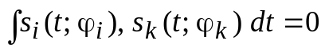 при любых ϕ_{i} , ϕ_{k} и i ≠ k, (2.44)
или, что эквивалентно,
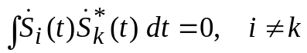. (2.45)

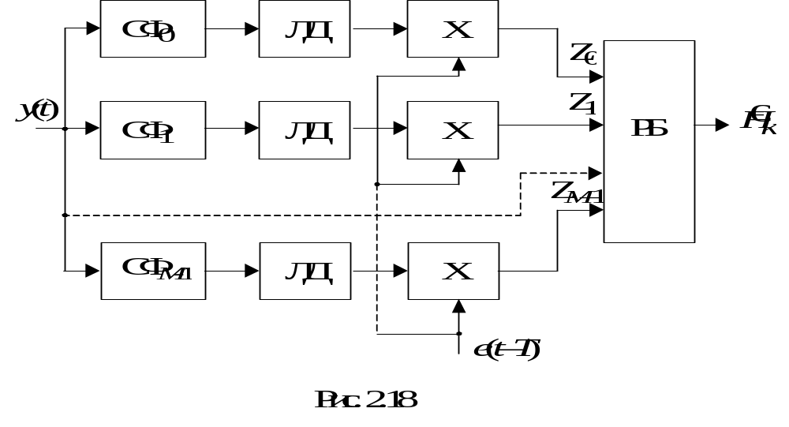
Условия (2.44), (2.45) жестче обычного требования ортогональности, фигурировавшего ранее в применении к детерминированным сигналам. Так, два отрезка косинусоиды, сдвинутые на угол ± π / 2, являясь ортогональными в обычном смысле, не ортогональны при изменении сдвига фаз, т. е. в усиленном смысле. В то же время сигналы, не перекрывающиеся по времени или по спектру, ортогональны и в усиленном смысле.
Если обратиться сначала к различению двух сигналов, нетрудно понять, что противоположная пара, минимизирующая Р_{ош} в классе детерминированных сигналов, в задачах, где начальные фазы случайны, неприемлема. Действительно, единственным признаком, по которому различаются противоположные сигналы, является знак, т. е. присутствие или отсутствие в начальной фазе слагаемого π. Однако, когда перед поступлением на различитель каждый из сигналов приобретает случайный фазовый сдвиг, попытки использовать начальную фазу в качестве характерного признака сигнала бессмысленны и в различителе от неинформативной величины ϕ приходится избавляться (в схеме рис. 2.18) с помощью детектирования огибающей). Таким образом, можно прийти к выводу, что в классе М ≥ 2 сигналов со случайными фазами симплексные ансамбли оптимальными свойствами не обладают. Оптимальными же оказываются именно ансамбли сигналов, ортогональных в усиленном смысле, что довольно легко уяснить из рис. 2.18: каждый из таких сигналов вызывает отклик на выходе только одного из фильтров схемы. Поэтому перепутывание i-го сигнала с k-м произойдет лишь в том случае, когда огибающая шума на выходе k-го СФ будет иметь значение, превосходящее значение огибающей суммы сигнала с шумом на выходе i-го СФ. Нарушение условия (2.45) приведет к появлению реакции на i-й сигнал на выходе не только i-го, но и других СФ, например k-го. В результате этого выброс огибающей на выходе k-го СФ, превышающий значение Z_{i}, станет более вероятным.
Чтобы найти вероятность перепутывания р₀₁ s_{i}(t; ϕ) с s_{i}(t; ϕ) при различении двух сигналов, необходимо проинтегрировать совместную условную ПВ Z₀, Z₁ при гипотезе Н₀ W(Z₀,Z₁/ H₀) по области Z₁> Z₀. Для ортогональных в усиленном смысле сигналов величины Z₀ и Z₁, как нетрудно показать, независимы. Поэтому W(Z₀,Z₁/ H₀) = W(Z₀/ H₀) W(Z₁/ H₀). Одномерные же ПВ Z₀ и Z₁ известны: при истинности Н₀ Z₀ как огибающая суммы сигнала с шумом имеет обобщенную рэлеевскую ПВ; Z₁ как огибающая только шума является рэлеевской случайной величиной. Перемножив (2.16) и (2.17), после интегрирования полученной ПВ W(Z₀,Z₁/ H₀) с учетом U_{m} = E, σ² = N₀E /2 и использования очевидного равенства р₀₁ = р₁₀ для полной вероятности ошибки (1.6) различения двух равновероятных ортогональных в усиленном смысле сигналов со случайными начальными фазами получим:
Р_{ош} = 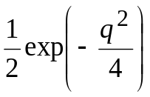. (2.46)

Повторение рассуждений раздела 2.5 приводит к аддитивной границе
Р_{ош} ≤ 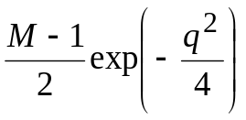, (2.47)
которой, как правило, и пользуются для оценки вероятности ошибки, если число равновероятных ортогональных в усиленном смысле сигналов М ≥ 2. Разумеется, и теперь правая часть (2.47) при М = 2 совпадает с точным значением Р_{ош}, получаемым из (2.46).

2.7. Обнаружение и различение сигналов на фоне
коррелированных гауссовских помех

Никаких принципиальных осложнений переход от нормального белого шума к коррелированной гауссовской помехе не вносит. Так при обнаружении полностью известного сигнала s(t) отношение правдоподобия с учетом того обстоятельства, что ФПВ коррелированной гауссовской помехи, как показано в [7] равен
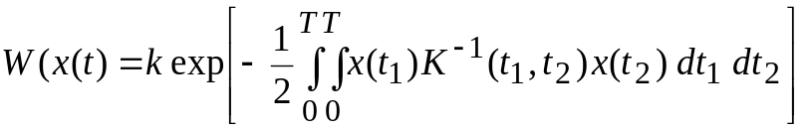,
примет вид:
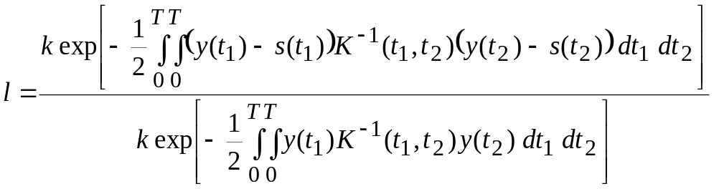.
После несложных преобразований и перехода к достаточной статистике ln l получим следующее решающее правило:
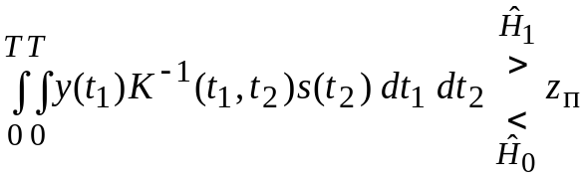.
Обратную корреляционную функцию можно определить, решая интегральное уравнение
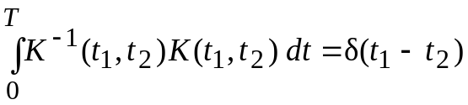.
Сформировав опорный сигнал как
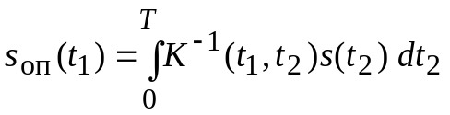, ( 2.48)
получим решающую статистику 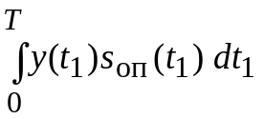, реализуемой корреляционным обнаружителем, структурная схема которого приведена на рис. 2.19, с той лишь разницей, что вместо ожидаемого сигнала s(t) на перемножитель следует подать опорный сигнал 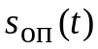, учитывающий как форму ожидаемого сигнала s(t), так и корреляционные свойства помехи.
Для построения обнаружителя на основе фильтра следует учесть, что, как было показано в разделе 2.1, импульсная характеристика h(t) фильтра, формирующего в момент времени Т корреляционный интеграл, связана с опорным сигналом коррелятора следующим образом:
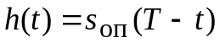.
Считая помеху стационарным процессом и заменяя пределы интегрирования в (2.48) на бесконечные, получим:
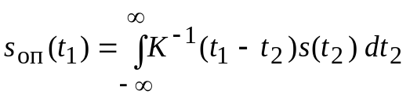. (2.49)
Переходя в частотную область с учетом того, что интеграл в (2.49) представляет собой свертку 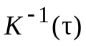 и s(t), а 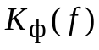 – преобразование Фурье от импульсной характеристики h(t), получим:
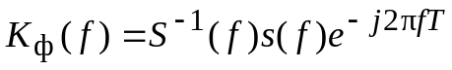,
где 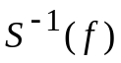 – преобразование Фурье , которая, как и К(τ), является четной функцией, вследствие чего – вещественная четная функция. Функция может быть найдена из может быть найдена с учетом сделанных замечаний о замене пределов интегрирования и стационарности помехи.

Используя преобразование Фурье левой и правой частей (2.49), получим
S(f) = 1,
что позволяет записать окончательное выражение для коэффициента передачи фильтра, позволяющего сформировать решающую статистику
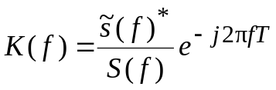.
Хорошо известно [8], что полученное выражение определяет коэффициент передачи фильтра, обеспечивающего для сигнала s(t) и помехи со спектральной плотностью мощности S(f) максимально возможное отношение сигнал / помеха в момент времени t = T.
Решение такой задачи можно получить и менее формальным путем.

2.8. Обнаружение случайных сигналов

В радиоастрономии, радиоразведке, пассивной радиолокации, биоэлектронике информация об источнике излучения либо каком-то явлении нередко связана с наличием или отсутствием в наблюдаемом колебании у(t) реализации некоторого полезного ожидаемого случайного процесса. При этом решают задачи обнаружения случайного сигнала, описываемого на языке n-мерных ПВ или функционала ПВ. Пусть в наблюдаемом колебании y(t) помимо белого шума n(t) может содержаться реализация некоррелированного с n(t) нормального процесса s(t) с нулевым средним и корреляционной функцией K_{s}(t, t+τ). Тогда при истинности гипотезы Н₁ процесс y(t)=n(t)+s(t) как сумма некоррелированных нормальных процессов будет также нормальным с корреляционной функцией K_{y}(t, t+τ), равной сумме корреляционных функций s(t) и n(t):
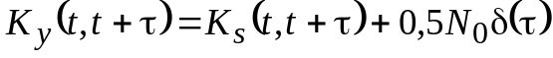. (2.50)
Функционал ПВ y(t) при истинности гипотезы Н₁ определится следующей формулой:
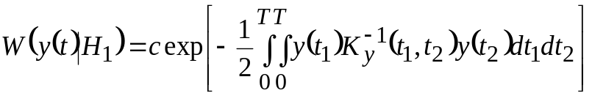, (2.51)

где 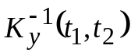 — обратная корреляционная функция y(t), получающаяся решением интегрального уравнения (2.51), имеющего с учетом (2.50) вид
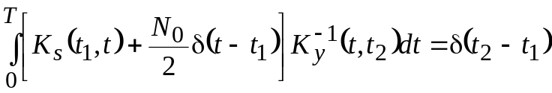. (2.52)
Разделив выражение (2.51) на функционал ПВ y(t) при гипотезе Н₀ 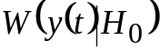, после логарифмирования ОП и суммирования получившихся интегралов придем к правилу обнаружения случайного сигнала
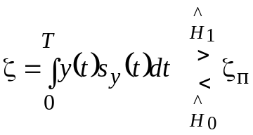, (2.53)
в котором ζ_{п} — порог, зависящий от выбранного критерия, а
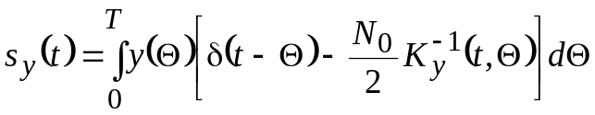. (2.54)
Соотношение (2.54) определяет некоторое линейное преобразование y(t), осуществимое, например, с помощью линейного фильтра (в общем случае с переменными параметрами). Поэтому обнаружитель, реализующий правило (2.53), можно построить по схеме, показанной на рис. 2.21 и повторяющий структуру корреляционного приемника (см. рис. 2.2) с той лишь разницей, что опорный сигнал S_{y}(t) теперь формируется не автономно, а из самого наблюдаемого колебания y(t), пропускаемого через линейный фильтр Ф.
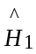
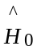
Ф
×
ПУ
y(t)
e(t–T)
ζ_{п}
×
∫
S_{y}(t)

Рис. 2.21.

Если процесс y(t) стационарен [K_{s}(t, t+τ)= K_{s}(τ)] и достаточно широкополосен, то есть его время корреляции τ_{к} подчиняется условию τ_{к}<<T, то можно, не внеся существенной погрешности, считать K_{s}(t – t₁) равной нулю за пределами интегрирования в (2.52) при любых t₁. Тогда пределы интегрирования в (2.52) можно заменить бесконечными, превратив интеграл в обычную свертку. После этого переход к преобразованиям Фурье, согласно теореме о свертке, приведет к равенству 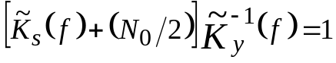, в котором 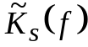 — спектральная плотность мощности случайного сигнала s(t), так что преобразование Фурье обратной корреляционной функции 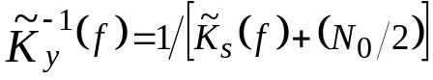. То же рассуждение позволяет записать (2.54) в виде свертки:
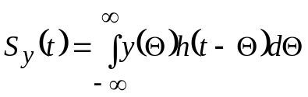,
где 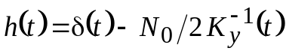 — импульсная характеристика фильтра на рис. 2.21, имеющего в данном случае постоянные параметры. Коэффициент передачи этого фильтра .
Будем полагать, что спектр мощности сигнала s(t) допускает прямоугольную аппроксимацию
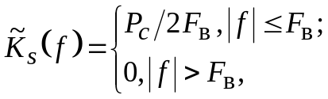
где Р_{с}, F_{в} — средняя мощность и ширина спектра сигнала. Тогда фильтр Ф на рис. 2.21 оказывается идеальным фильтром нижних частот с полосой пропускания F_{в} и усилением в полосе пропускания 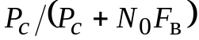. Последнюю константу можно учесть непосредственно в пороге ζ_{п}, считая коэффициент передачи ФНЧ равным
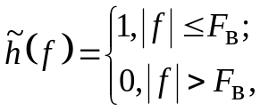 (2.55)
Если вернуться к выражению (2.53) и в корреляции ζ колебания y(t) с реакцией s_{y}(t) фильтра (2.55) на y(t) положить 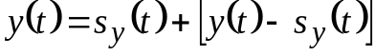, нетрудно заметить, что s_{y}(t) и y(t) – s_{y}(t) есть функции с неперекрывающимися спектрами: спектр первой целиком сосредоточен в полосе [–F_{в},F_{в}], а второй — за ее пределами [y(t) – s_{y}(t) — то, что не пропускается ФНЧ]. Поэтому s_{y}(t) и y(t) – s_{y}(t) ортогональны и их корреляция равна нулю. Таким образом,
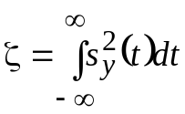 (2.56)
и структура рис. 2.21 преобразуется в энергетический приемник (рис. 2.22), в котором решающей статистикой ζ является энергия принятой реализации, пропущенной через ФНЧ.
Выражение для вероятностей ошибок р_{лт}, р_{пс} энергетического приемника легче всего получить, воспользовавшись теоремой Парсеваля для разложения s_{y}(t) в ряд Котельникова. Так как s_{y}(t) имеет отличный от нуля

×
ПУ
y(t)
e(t–T)
ζ_{п}
×
∫

Рис. 2.22

спектр только в пределах полосы [–F_{в},F_{в}], то интеграл в (2.56) можно заменить суммой отсчетов s_{y}(t) на интервале [0, T], взятых через 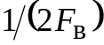 с:

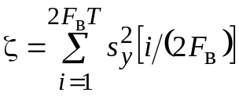, (2.57)
,
где множитель перед суммой опущен, так как он может быть учтен в пороговом значении. Значения р_{лт}, р_{пс} могут быть найдены через интегральные χ²-распределения с 2ТF_{в} степенями свободы. Однако при соблюдении неравенства* 2ТF_{в}>>1 величина ζ как сумма многих независимых слагаемых может считаться нормальной и для вычисления р_{лт}, р_{пс} достаточно определить средние и дисперсии ζ при гипотезах Н₀ и Н₁. Нетрудно видеть, что 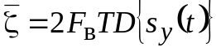, где 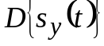 — дисперсия (средняя мощность) на выходе ФНЧ. При гипотезе Н₀ 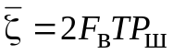, а при гипотезе Н₁ 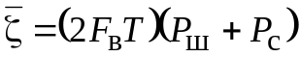, где Р_{ш}=N₀F_{в} — средняя мощность помехи n(t) в полосе частот [–F_{в},F_{в}]. Аналогично, в силу независимости слагаемых (2.57) дисперсия 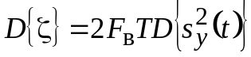, где последний сомножитель есть дисперсия квадрата гауссовской случайной величины с нулевым средним. Из теории вероятностей известно, что для нормальных величин 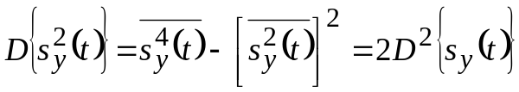 и, следовательно, при гипотезе Н₀ 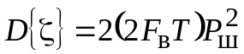, а при гипотезе Н₁ 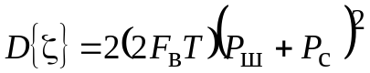 Интегрируя нормальные ПВ W(ζ|Н₀) и W(ζ|Н₁) от ζ_{п} до ∞ и от –∞ до ζ_{п} соответственно, нетрудно прийти к выражениям
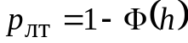; 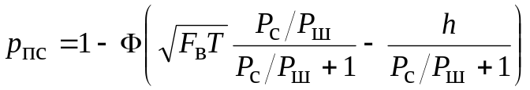,
в которых 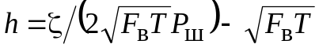.
Как видно, при р_{лт}=const вероятность пропуска р_{пс} в энергетическом приемнике убывает с ростом числа независимых отсчетов 2F_{в}Т на интервале наблюдения [0, T] и с увеличением отношения мощности сигнала Р_{с} к мощности помехи Р_{ш} в полосе [–F_{в},F_{в}].

2.9. Оптимальный прием сигналов на фоне небелого шума.
Будем, как и ранее считать, что шум х(t) стационарен и его СПМ S(f) отлична от нуля всюду на оси f: S(f)>0, |f |<∞. Тогда, пропустив процесс x(t) через линейный фильтр с постоянными параметрами и амплитудно-частотной характеристикой 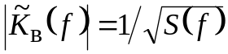, можно превратить его в белый шум, так как спектр сигнала на выходе фильтра окажется равным 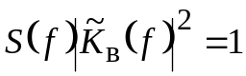, |f |<∞. Таким образом, если через названный выбеливающий фильтр пройдет процесс y(t), являющийся суммой небелого шума x(t) и некоторого (возможно нулевого) сигнала s_{i}(t), то на выходе фильтра будет наблюдаться аддитивная смесь (сумма) y_{в}(t) = n(t)+s_{iв}(t) белого шума n(t) с некоторым новым, искаженным сигналом s_{iв}(t). Спектр последнего будет равен , где 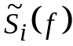 — комплексный спектр сигнала s_{i}(t); 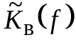 — коэффициент передачи выбеливающего фильтра. Отметим, что на фазочастотную характеристику 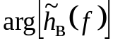 само требование выбеливания никаких ограничений не накладывает [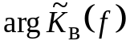 на спектр выходного шума не влияет], поэтому ее следует выбирать так*, чтобы импульсная характеристика выбеливающего фильтра h_{в}(t) удовлетворяла условиям физической реализуемости h_{в}(t)=0, t<0; h_{в}(t)→0, t→∞.

Выбеливающий фильтр
Оптимальный приемник для белого шума
Оптимальный приемник для небелого шума
Обратный фильтр
y(t)
y_{в}(t)
y(t)
Выход
Выход

Рис. 2.20.

Поскольку шум y_{в}(t) аддитивный и белый, оптимальный прием (обнаружение, различение или даже рассматриваемые в следующих разделах оценка параметров и разрешение) сигналов, содержащихся в y_{в}(t) не представляет ничего нового. При обнаружении (различении) детерминированных сигналов за выбеливающим фильтром должен следовать обнаружитель (различитель), показанный на рис. 2.16 или 2.17), при приеме сигналов со случайным фазами выбеленный процесс подается на схемы рис 2.10 и т. д. Таким образом, приемником сигнала на фоне небелого шума может служить структура, показанная на рис. 2.20 и содержащая выбеливающий фильтр и оптимальный приемник для модели белого шума. Остается убедиться, что такой приемник действительно оптимален, то есть никакая иная структура не позволит добиться лучших, чем у него, показателей.
Предположим противное, пусть существует некоторый гипотетический приемник для небелого шума, лучший, чем совокупность выбеливающего фильтра и оптимального приемника для белого шума. Тогда, взяв обратный фильтр с коэффициентом передачи 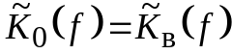 и пропустив через него процесс y_{в}(t) на выходе выбеливающего фильтра можно восстановить колебание y(t), так как 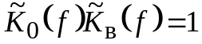. Если восстановленное колебание подать на оптимальный приемник для небелого шума (пунктир на рис. 2.20), что эквивалентно подаче на последний процесса y(t) со входа выбеливающего фильтра, то информация из y(t), согласно предположению, будет извлечена лучше, нежели верхней схемой. Но это означает, что блок, названный на рис. 2.20 оптимальным приемником для белого шума, таковым не является, ибо, как оказывается, предпочтительных показателей приема сигнала в белом шуме можно добиться, если сперва "окрасить" белый шум в y_{в}(t) с помощью обратного фильтра, а затем воспользоваться оптимальным приемником для небелого шума. Следовательно, допущение неоптимальности верхней схемы рис. 2.20 ведет к противоречию и прием на основе выбеливания оптимален.
Нетрудно понять, что для расчета, например, показателей обнаружения сигналов в небелом шуме можно пользоваться соответствующими формулами, полученными ранее для модели белого шума, подставляя в них параметр обнаружения, вычисленный на выходе выбеливающего фильтра: 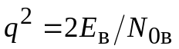, где Е_{в}, 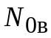 — энергия сигнала и спектр шума после выбеливания. Так как 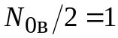 и, согласно равенству Парсеваля, 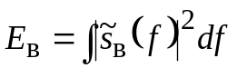, то при обнаружении в небелом шуме 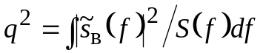. Подобным же образом для определения показателей различения сигналов в небелом шуме следует "пересчитать" их энергии и коэффициенты корреляции на выход выбеливающего фильтра, после чего задача будет сведена к ранее решенной.
Прокомментируем допущения, принятые ранее за основу. Во-первых, предположение об отличии сигнала от нуля S(f) всюду на оси f с точки зрения физики не является сколько-нибудь ограничительным, ибо отказ от него привел бы к так называемому вырожденному случаю, лишенному практической содержательности. Действительно, если, например, в задаче обнаружения считать, что на оси частот есть участки, где шум отсутствует, а компоненты сигнала равны нулю, то это будет означать не что иное, как возможность абсолютно безошибочных решений (р_{лт}=р_{пс}=0), так как наблюдатель в этом случае может воспользоваться полосовым фильтром, пропускающим лишь спектральные компоненты сигнала, на которых шумовой спектр равен нулю (отношение сигнал/шум после такого фильтра окажется бесконечным). Что касается тех участков оси частот, где сигнальные компоненты отсутствуют, то на них, как отмечалось, спектр шума может полагаться произвольным: оптимальная приемная система все равно отбросит эти "фиктивные" спектральные составляющие шума. Во-вторых, идею "выбеливания" нетрудно в принципе распространить и на нестационарный шум, при этом в роли выбеливающего будет выступать некоторый фильтр с переменными параметрами.

* Регулярный алгоритм решения этой задачи известен как метод Боде и Шеннона.
* Замена интеграла суммой (2.57) не приводит к потерям информации только при этом условии, так как на поведение s_{y}(t) на отрезке [0, T] влияют отсчеты s_{y}(t) вне его и при небольшом значении произведения 2ТF_{в} пренебрегать их вкладом нельзя.

